หน่วยการเรียนรู้ที่ ๑ ล้ำค่าภูมิปัญญาไทย
แผนการจัดการเรียนรู้ที่ ๗ เรื่อง มารยาทไทย : การปฏิบัติตนตามกาลเทศะ

ส ๑๖๒______หน้าที่พลเมือง ๖ กลุ่มสาระการเรียนรู้สังคมศึกษา ศาสนา และวัฒนธรรม

ชั้นประถมศึกษาปีที่ ๖ เวลา ๑ ชั่วโมง


ผลการเรียนรู้

 ปฏิบัติตนและชักชวนผู้อื่นให้มีมารยาทไทย (ข้อ ๑)
 ปฏิบัติตนเป็นผู้มีวินัยในตนเอง (ข้อ ๑๐)


สาระสำคัญ/ความคิดรวบยอด/หลักการ

การปฏิบัติตนตามกาลเทศะ คือ การปฏิบัติตนถูกต้องและเหมาะสมกับเวลาและสถานที่
ทั้งการแต่งกาย การแสดงกิริยาท่าทาง และการพูด


สาระการเรียนรู้

๑. การปฏิบัติตนตามกาลเทศะ
๒. การมีวินัยในตนเองด้านความซื่อสัตย์สุจริต ขยันหมั่นเพียร อดทน ใฝ่หาความรู้
ตั้งใจปฏิบัติหน้าที่ และยอมรับผลที่เกิดจากการกระทำของตนเอง


สมรรถนะสำคัญของผู้เรียน
ฐาน

 ความสามารถในการสื่อสาร
 ความสามารถในการคิด
- การคิดวิเคราะห์
- การคิดสังเคราะห์
- การคิดประเมินค่า
- การคิดอย่างมีวิจารณญาณ
- การคิดสร้างสรรค์
 ความสามารถในการแก้ปัญหา
 ความสามารถในการใช้ทักษะชีวิต


คุณลักษณะอันพึงประสงค์และค่านิยม
ฐาน

คุณลักษณะอันพึงประสงค์ | ค่านิยมหลักของคนไทย
- รักชาติ ศาสน์ กษัตริย์  - ซื่อสัตย์สุจริต    - มีวินัย    - ใฝ่เรียนรู้  - อยู่อย่างพอเพียง  - มุ่งมั่นในการทำงาน  - รักความเป็นไทย    - มีจิตสาธารณะ | - มีความรักชาติ ศาสนา พระมหากษัตริย์      - ซื่อสัตย์ เสียสละ อดทน    - กตัญญูต่อพ่อแม่ ผู้ปกครอง ครูบาอาจารย์  - ใฝ่หาความรู้ หมั่นศึกษาเล่าเรียน ทั้งทางตรง  และทางอ้อม  - รักษาวัฒนธรรมประเพณีไทยอันงดงาม    - มีศีลธรรม รักษาความสัตย์ หวังดีต่อผู้อื่น  เผื่อแผ่และแบ่งปัน  - เข้าใจ เรียนรู้การเป็นประชาธิปไตย อันมี  พระมหากษัตริย์ทรงเป็นประมุข ที่ถูกต้อง  - มีระเบียบวินัย เคารพกฎหมาย ผู้น้อยรู้จัก  การเคารพผู้ใหญ่  - มีสติรู้ตัว รู้คิด รู้ทำ รู้ปฏิบัติ ตามพระราชดำรัสของพระบาทสมเด็จพระเจ้าอยู่หัว  - รู้จักดำรงตนอยู่โดยใช้หลักปรัชญาของเศรษฐกิจพอเพียง  - มีความเข้มแข็งทั้งร่างกายและจิตใจ ไม่ยอมแพ้ต่ออำนาจฝ่ายต่ำหรือกิเลส มีความละอาย  เกรงกลัวต่อบาปตามหลักของศาสนา  - คำนึงถึงผลประโยชน์ของส่วนรวมและของชาติมากกว่าผลประโยชน์ของตนเอง

ภาระงาน/ชิ้นงาน
ฐาน

๑. รายงานเรื่อง การปฏิบัติตนที่ถูกต้องและไม่ถูกต้องตามกาลเทศะ
๒. บันทึกการปฏิบัติตนถูกต้องตามกาลเทศะ

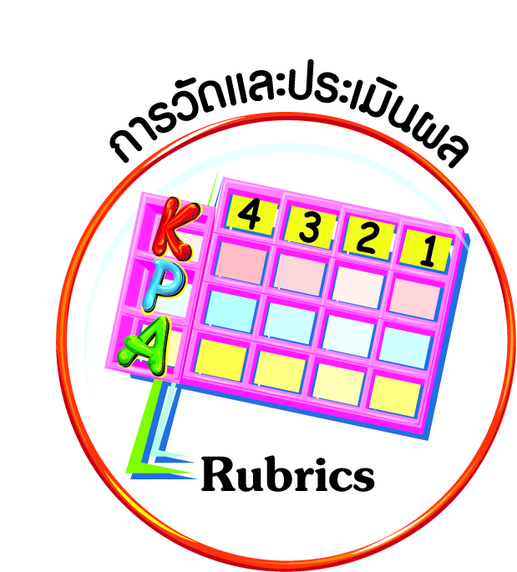
การวัดและประเมินผล
ฐาน

- แบบประเมินพฤติกรรมรายบุคคล
- การประเมินผลตามสภาพจริง (Rubrics)
- เกณฑ์การให้คะแนน (ระดับคะแนน-ระดับคุณภาพ)


การจัดกิจกรรมการเรียนรู้
ฐาน

๑. นักเรียนดูภาพข่าว/คลิปวิดีโอเกี่ยวกับการปฏิบัติตนที่ไม่ถูกกาลเทศะ เช่น ข่าวนักแสดง
แต่งกายไม่เหมาะสมเข้าไปในวัด ภาพชายคนหนึ่งนั่งกางขากว้างบนรถโดยสาร ภาพการส่งของข้ามศีรษะคนที่นั่ง แล้วร่วมกันอภิปรายว่าเหมาะสมหรือไม่ ส่งผลต่อตัวผู้กระทำและผู้อื่นอย่างไร
๒. ให้นักเรียนร่วมกันอภิปรายถึงสถานการณ์ที่เคยกระทำ หรือพบเห็นการปฏิบัติตนที่ถูกต้องตามกาลเทศะและไม่ถูกต้องตามกาลเทศะ แล้วบันทึกลงในแผนภาพความคิด
๓. แบ่งกลุ่มนักเรียนตามสถานการณ์ที่ร่วมกันอภิปรายแล้วจับสลาก แต่ละกลุ่มร่วมกันอภิปรายการปฏิบัติตนตามสถานการณ์ที่จับสลากได้ในประเด็นที่กำหนด
] การกระทำที่ไม่ถูกต้องตามกาลเทศะนั้น ส่งผลต่อตัวผู้กระทำและผู้อื่นอย่างไร
] การปฏิบัติตนให้ถูกต้องเหมาะสมตามกาลเทศะในสถานการณ์นั้นควรทำอย่างไร
๔. แต่ละกลุ่มออกมานำเสนอผลการอภิปราย ครูและเพื่อน ๆ ช่วยกันแสดงความคิดเห็นเพิ่มเติมเพื่อความสมบูรณ์ จากนั้นแต่ละกลุ่มจัดทำสรุปรายงานรวบรวมไว้ในห้องเรียน
๕. ให้นักเรียนบันทึกการปฏิบัติตนถูกต้องตามกาลเทศะเป็นเวลา ๑ เดือน


การจัดบรรยากาศเชิงบวก
ฐาน

ให้นักเรียนมีโอกาสได้เห็นแบบอย่างที่ดี ได้เรียนรู้การประพฤติปฏิบัติที่ถูกต้องดีงาม ร่วมกันแสดงความคิด ความรู้สึก แลกเปลี่ยนประสบการณ์เพื่อขยายการเรียนรู้ สามารถศึกษาจากสื่อและแหล่งเรียนรู้ที่หลากหลาย ครูเป็นผู้แนะนำแนวทางที่ถูกต้อง


สื่อการเรียนรู้และแหล่งการเรียนรู้
ฐาน

 ภาพข่าว/คลิปวิดีโอเกี่ยวกับการปฏิบัติตนที่ไม่ถูกกาลเทศะ


ข้อเสนอแนะของผู้บริหารสถานศึกษา

______________________________________________________________________________
______________________________________________________________________________
______________________________________________________________________________
______________________________________________________________________________
______________________________________________________________________________
______________________________________________________________________________
______________________________________________________________________________
______________________________________________________________________________
______________________________________________________________________________
______________________________________________________________________________
______________________________________________________________________________
______________________________________________________________________________
______________________________________________________________________________
______________________________________________________________________________
______________________________________________________________________________
______________________________________________________________________________
______________________________________________________________________________
______________________________________________________________________________
______________________________________________________________________________
______________________________________________________________________________
______________________________________________________________________________
______________________________________________________________________________
______________________________________________________________________________
______________________________________________________________________________

ลงชื่อ_________________________ (ผู้บริหารสถานศึกษา)
(_________________________)
________/________/________
บันทึกหลังการสอน

ผลการจัดการเรียนการสอน
]
______________________________________________________________________________
______________________________________________________________________________
______________________________________________________________________________
______________________________________________________________________________
______________________________________________________________________________
______________________________________________________________________________

ปัญหา / อุปสรรค
]

______________________________________________________________________________
______________________________________________________________________________
______________________________________________________________________________
______________________________________________________________________________
______________________________________________________________________________
______________________________________________________________________________

แนวทางแก้ไข
]

______________________________________________________________________________
______________________________________________________________________________
______________________________________________________________________________
______________________________________________________________________________
______________________________________________________________________________
______________________________________________________________________________

ลงชื่อ_____________________________ (ผู้บันทึก)
(____________________________)
_________/__________/________

